Exercice d’entrainement
La gérante de la société DUBOIS souhaite connaître la situation financière de son entreprise. En consultant les annexes1 et 2, elle vous demande d’analyser cette situation à partir du bilan fonctionnel de l’entreprise.
Travail à faire :
1. Établir le bilan fonctionnel en utilisant L’annexe A.
2. Calculez le fonds de roulement net global, le besoin en fonds de roulement global, la trésorerie nette avec les deux méthodes
3. Calculez les ratios de couverture des immobilisations et d’indépendance financière de L’entreprise.
4. Commentez la situation financière de l’entreprise.
ANNEXE A : BILAN FONCTIONNEL DE LA SOCIÉTÉ DUBOIS AU 31/12/2014
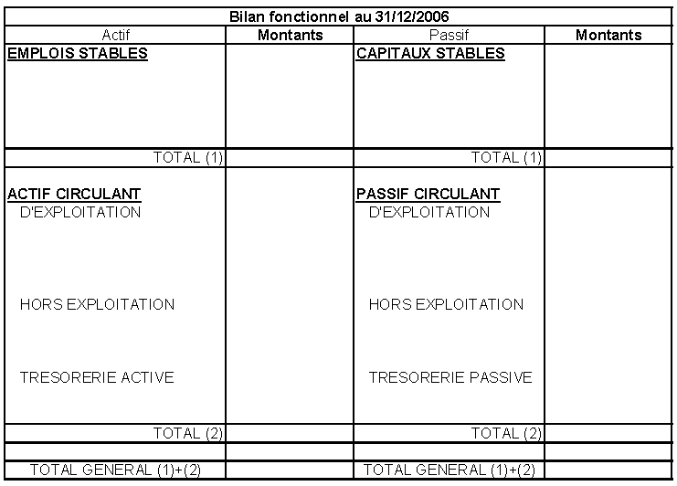

ANNEXE 1 – BILAN DE LA SOCIÉTÉ DUBOIS AU 31/12/2006
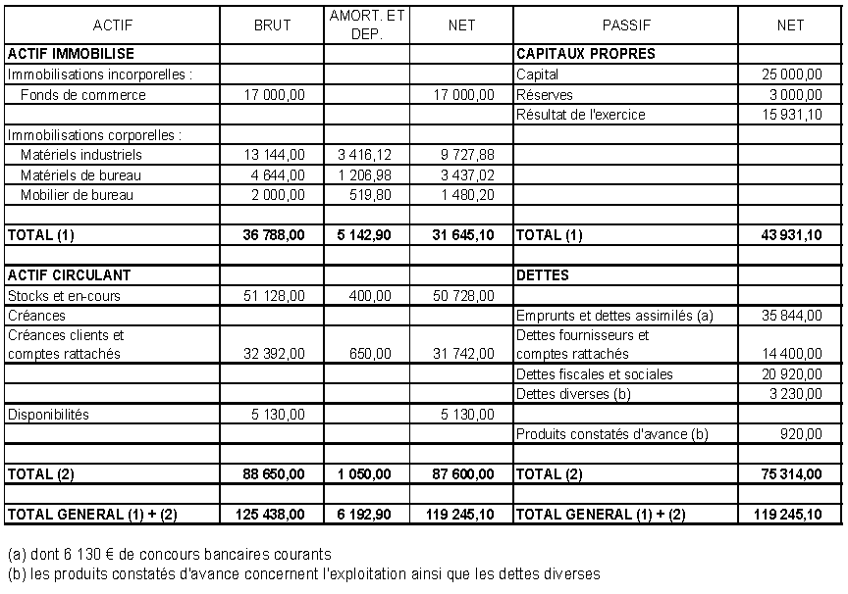
ANNEXE 2 : RATIOS DU SECTEUR
Ratio de couverture des immobilisations =Ressources stables/Valeur des immobilisations brutes = 1,7
Ratio d’indépendance financière =Emprunts + concours bancaires/Capitaux propres + amortissements et dépréciations= 0,52

